Bluza karma - wyróżnij się w tłumie!
Jeśli szukasz autorskich i oryginalnych projektów ubrań, to bluza karma z pewnością Cię zainteresuje. Sprawdź, w jaki sposób możesz wyróżnić swój indywidualny styl!

Cenisz sobie oryginalne dodatki? Poszukujesz wyjątkowego uzupełnienia swojej garderoby? W takim razie bluza karma została stworzona specjalnie dla Ciebie! Jest to unikalne ubranie, które wyróżni Cię w tłumie. Sprawdźmy, jakie cechy posiada i gdzie można ją znaleźć.

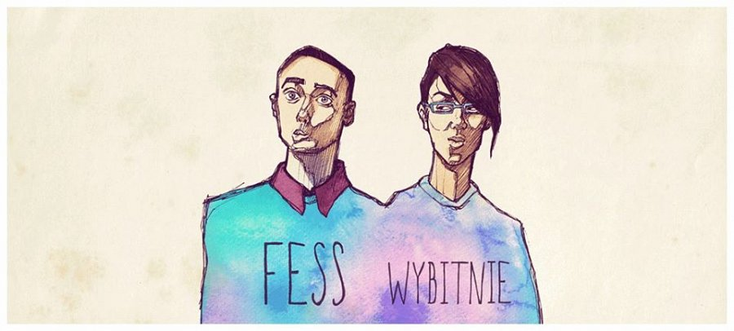
Cechy charakterystyczne
Współcześnie moda bardzo szybko się zmienia. Trudno nadążyć za tymi ekspresowymi modyfikacjami i jednocześnie odnaleźć w nich siebie. Lepiej postawić na indywidualny styl i systematycznie nad nim pracować. Może Ci w tym pomóc bluza karma, która posiada swój własny, unikalny charakter. Jest to autorski projekt, który zainspirowany został współczesną popkulturą. Warto zaznaczyć, że nie znajdziesz jej w zwykłej sieciówce. Jest to niepowtarzalny produkt, który ty możesz nosić. Dzięki niemu dodasz swojej garderobie oryginalności i pozytywnych wibracji. Założenie jej od razu nastawi Cię optymistycznie do świata.

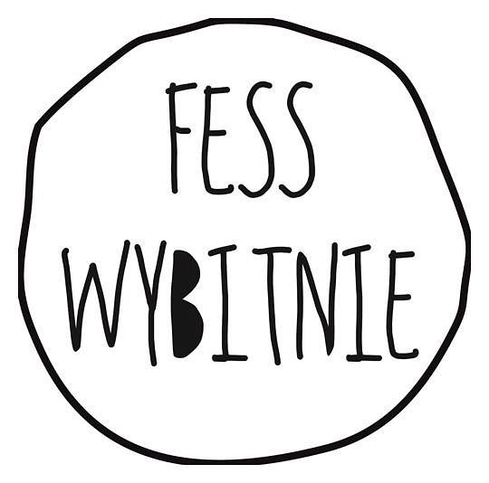
Bluza karma - gdzie kupić?
W sklepach stacjonarnych i internetowych znajdziesz wiele ubrań, na których moda szybko się kończy. Warto postawić na coś wyjątkowego u wyróżniającego. Autorska bluza karma jest do kupienia na naszej stronie internetowej. Jest wykonana z wysokiej jakości materiału oraz każdy jej detal jest wyrazisty. Dostępna jest w trzech wariantach kolorystycznych - różowym, szarym i białym. Dzięki temu kobiety jak i mężczyźni mogą pokazać swój indywidualny styl. Jest to również świetny pomysł na prezent dla najlepszej przyjaciółki, ukochanej siostry czy mamy. Zarażamy optymizmem i pozytywnym nastawieniem!

